PENDIDIKAN DAN KEBUDAYAAN
SD NEGERI KURSIGURU.COM

PENILAIAN HARIAN PENGETAHUAN

TAHUN PELAJARAN 20../20..

Nama : ............................. No absen : …………………
Hari / Tanggal : Waktu : 07.30-09.30
Kelas : I (Satu) Tema : 2 Sub Tema 3
Kerjakan soal-soal berikut ini !
- Perbedaan kesukaan dalam menggambar akan menimbulkan…
- Sebutkan perbedaan pada Ayah dan Ibu..
- Sebutkan 3 perbedaan yang terdapat di kelas..
- “Udin suka menggambar mobil dan Siti suka menggambar bunga”. Sebutkan perbedaan dari Udin dan Siti..
- Gambar di bawah ini adalah gambar…
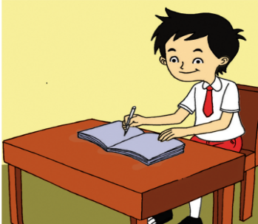
- Gambar dibawah ini adalah gambar ...

- Apa yang harus kita perhatikan ketika membaca…
- Cahaya ruangan untuk membaca harus dengan cahaya yang…
- Benda apa saja yang ada di dalam kelasmu yang berbentuk balok ?
- Sebutkan nama-nama bangun ruang !
- Sebutkan ciri-ciri dari balok !
- Gambar dibawah ini berbentuk…
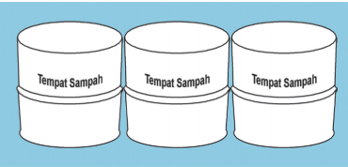
- Langkah awal untuk berlatih Bagaimana menggambar ?
- Bahan-bahan dibawah ini dapat digunakan untuk .....
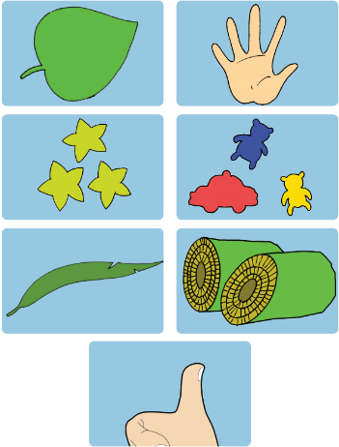
- Gambar berikut ini adalah salah satu teknik melukis yaitu dengan teknik : ..
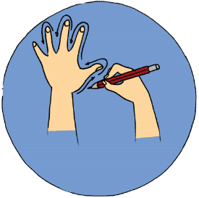
- Gambar yang dibuat dengan sobekan-sobekan kertas disebut ....
- Gerakan menarik ke kiri ke kanan dan Gerakannya terlihat seperti orang yang sedang ....?
- Sebutkan nama gerakan yang terdapat pada gambar…
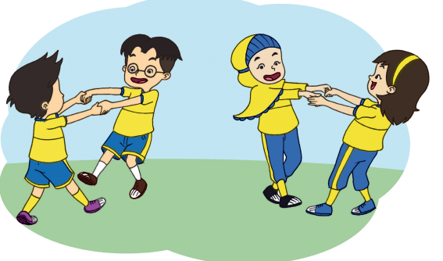
- Gerakan pada olahraga dapat membuat tubuh kita menjadi…
- Bermain Tarik menarik dapat kita lakukan pada saat…

Kunci Jawaban
- Keindahan
- Jenis kelamin.
- Perbedaan di dalam kelas:
- Jenis kelamain
- Kegemaran
- Agama
- Udin suka menggambar mobil dan Siti suka menggambar bunga.
- Posisi duduk yang benar.
- Cara meletakkan buku yang benar
- Hal-hal yang harus di perhatikan ketika membaca:
- Cahaya ruangan
- Posisi duduk
- Jarak antara mata dan buku
- Terang
- Kotak pensil, tempat tissue, kotak kapur, penghapus.
- Balok, kubus, bola, tabung, kerucut, prisma, limas.
- Ciri-ciri balok yaitu :
- Balok memiliki sisi yang ukuran dan bentuk sama.
- Sisi tersebut adalah sisi atas dan sisi bawah.
- Sisi samping kiri dan kanan.
- Serta sisi muka dan belakang.
- Tabung.
- Langkah awal berlatih menggambar yaitu :
- Awali dengan kegiatan mencoret di udara.
- Menggambar di punggung teman.
- Menggambar di pasir.
- Mencetak
- Kolase
- Menggergaji.
- Gerakan menarik.
- Berolahraga.
- Sehat.
- Perbedaan kegemaran.

